水池水塔清洗
冠宇清潔有限公司／黃監事仁謙

前言
水池水塔是影響水質的重要關鍵！
- 自來水處處理過的自來水，水質完全符合國家飲用水標準，安全衛生可口。但一般用戶均為間接供水，必須利用抽水馬達將儲存在下水池（一樓或地下室）的自來水，抽至上水塔（屋頂），在分送到各樓用戶。
- 分析水處歷年來水質污染案件，超過七成以上的污染係因用戶疏於清洗水池水塔所致。因此，水池水塔至少應每年清洗二次並經常檢查水池水塔設備才能保障用水安全。
水池水塔主要污染源有以下幾種：
- 崁入式水池龜裂污染。
- 人孔蓋破損、遺失、未上鎖或人孔孔緣未提高污水、異物進入。
- 水池水塔容量過大，造成水滯留，餘氯量不足，易滋生細菌。
- 未定期清洗，易於積污垢鐵銹。
- 益排管及通氣管未裝防蟲網、昆蟲、小動物進入。
清洗人員條件有哪些？
- 清洗人員需經過政府專業訓練並領有水池、水塔清洗教育訓練合格證〈三年一換〉。
- 清洗人員並檢附最近半年健康檢查證明，檢查項目至少包括X光肺部檢查A型肝炎檢查並申請工作證〈1年一換〉。
如何評估清洗費用？
大致來講每棟大樓的水池水塔的結構位置都差不多，但最重要是要了解大樓清洗水池水塔的前後史：
- 大樓本身是否有溢水之情況（倒灌）。
- 水池水塔本身是否有洩水閥。
- 揚昇幫浦電箱位置。
- 進水水壓之情況。
- 進水開關的位置。
- 水池水塔位置〈水池屬崁入式〉、材質及周圍環境。
- 水池水塔的容量及數量。
- 排水狀況是否良好。
- 大樓本身的價值。
- 水池水塔周圍空間是否足夠。
- 材質及路程。
- 上次清洗時間隔多久。
切記不要做廉價的水塔清洗工作，因為我們是專業的。

記住我們的優勢
- 人員素質（整齊的制服）。
- 專業性〈水池水塔清洗訓練證照〉。
- 設備完善〈機械化作業〉。
- 自來水處推薦廠商。
- 完善的規劃書。
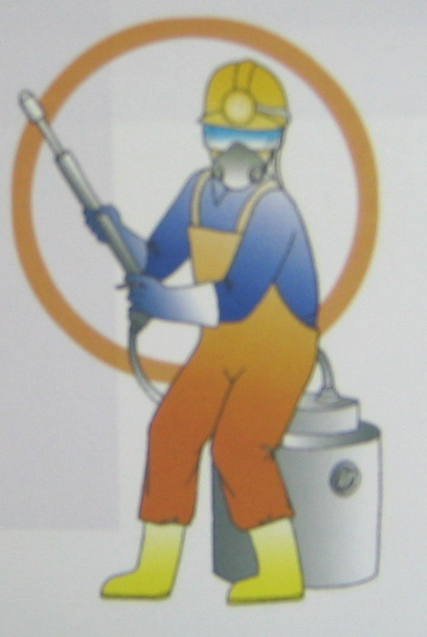

清洗前置作業：
- 清洗前三天張貼停水公告
- 通報自來水處〈清洗前〉
- 現場作業規劃（以最省水的方式作業）
清洗方式：
1.關閉進水閥。
2.關閉揚昇幫浦電源（這是非常重要的因會有漏電之慮）。
3.洩水並儲水，洩水時要注意注意排水流量、必要時須分散排水方向。
4.取水檢驗。
5.設備檢查：
檢查項目
- 設置地點編號
- 容量噸數（長×寬×高）
- 材質
- 位在樓層
- 周圍狀況：是否堆放雜物、積水、設於地面下、與牆未隔離、部分牆面無法檢視。
- 結構體狀況：是否龜裂、漏水。
- 頂部狀況是否堆放機具雜物、積水、三級棒之孔是否密閉、上方是否有污水管通過。
- 人孔狀況：是否人孔蓋未密閉、蓋已生鏽、破損、無蓋、孔緣未提高、未加鎖。
- 益排管狀況：是否未設防蟲網、未設通氣管。
- 內部狀況：是否泵普生銹、有異物、鋼筋裸露生鏽、磁磚剝落。
6.清掃人孔蓋四周。
7.清洗前照相。
8.人孔蓋周圍沖洗-由上而下由裡至外清洗。
各種不同材質清洗方式介紹：
1.水泥材質：使用高壓沖洗機沖洗。
2.瓷磚：先用萬象握把刷洗再用高壓沖洗機沖洗。
3.不鏽鋼及纖維：先用伸縮桿加萬象握把刷洗再用高壓沖洗機沖洗。
4.塑鋼材質：先用伸縮桿加萬象握把刷洗再用高壓沖洗機沖洗，最後需一個一個方塊處理。
9.高壓沖洗除鏽
- 揚昇馬達除鏽。
- 三級棒刷洗。
- 不鏽鋼樓梯清洗。
10.殘水吸除
11.消毒殺菌
使用次氯酸納噴灑消毒（50~100ppm之次氯酸鈉容液），滯留10分鐘以上在用清水沖洗並在一次將殘水吸取乾淨。
次氯酸鈉調配公式：
V×D
Q=
10×A×d
- Q：次氯酸納需要量（mL）。
- V：欲配製容量（L）。
- D：欲配製有效氯濃度（ppm）。
- A：次氯酸納溶液之濃度（%）。
- d：次氯酸納溶液比重（6%12%均為1.25）。
例：
- 以有效氯濃度6%次氯酸納溶液，調製6公升、50ppm之氯液。

V（6L）×D（50ppm）
Q= =4mL
10×A（6%）×d（1.25）
12.清洗後照相。
13.水池水塔內部巡視。
14.所有開關恢復原狀
- 進水閥開關是否開啟。
- 洩水閥開關是否關閉。
- 電源開關是否開啟〈需調到自動〉。
- 最後確認揚昇馬達動作是否正常。
- 再複誦一次。
15.清洗後取水檢驗。
後製作業：
將清洗前後相片、水質檢驗報告及設備檢查表裝訂成冊送給用戶備查。
照相重點提示：
- 照相位置前後需同一點。
- 光線要明亮。
16.做好各項自主安全檢查。

珍惜有限資源 是你我的責任 冠宇清潔有限公司

